Wat hoort bij elkaar?

Blaffende honden |  | gedrukt staat
Dat zet geen |  | vegen altijd schoon
Hoog water |  | hebben diepe gronden
Liegen dat het |  | bijten niet
Er is geen vuiltje |  | dan je neus lang is
De touwtjes |  | in de polder
Nieuwe bezems |  | in handen nemen
Niet verder kijken |  | zoden aan de dijk.
Je hand over je |  | hart strijken
Stille waters |  | aan de lucht

Kies er 1 uit en maakt daarvan een tekening om het uit te beelden.

Vul de woorden in en zoek ze daarna op
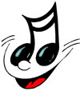
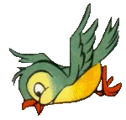
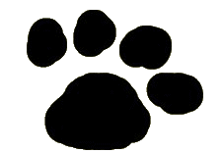

- Beste stuurlui staan aan …
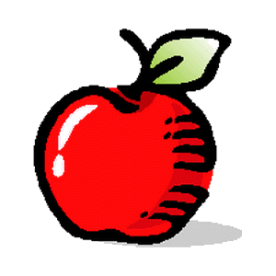
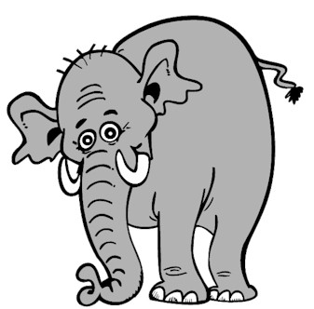
- Een ezel stoot zich in het algemeen geen twee keer aan dezelfde …..
- Wie de …… past trekke hem aan.
- Het is de toon die de …… maakt.
- Liever een goede buur dan een verre ……
- Van een mug een ……. maken.
- Met een mond vol …… staan.
- Ieder …….. zingt zoals het gebekt is.
- Eén …… maakt nog geen zomer.
10 ….. bij de wijn doen
11 Iemand een …. uitdraaien
12 Als het …. Verdronken is dempt men de put.
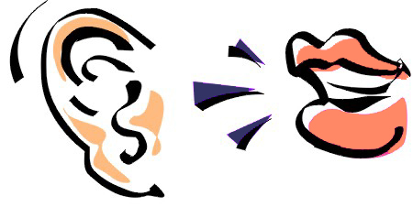
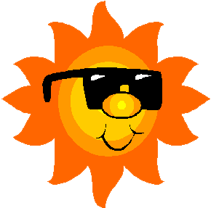
13 Op 1 … liggen
14 ………… kent geen tijd.
15. …….. voor de dorst.

v | t | o | l | v | o | g | e | l | t | j | e
a | a | n | o | a | z | e | z | o | u | w | e
d | n | o | o | w | w | n | e | o | h | c | s
e | d | a | p | p | a | b | e | r | e | r | s
g | e | z | e | l | l | i | g | h | e | i | d
u | n | z | i | n | u | c | h | e | v | t | n
s | f | l | a | k | w | a | t | e | r | e | e
a | p | p | e | l | t | j | e | o | e | e | i
u | o | l | i | f | a | n | t | t | v | r | r  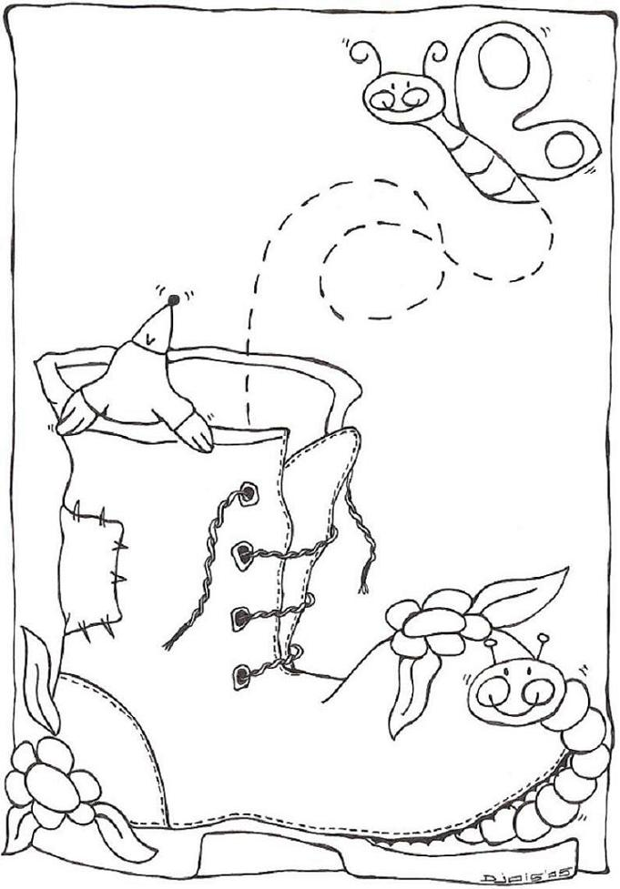
m | u | z | i | e | k | l | s | p | e | e | v

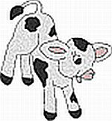
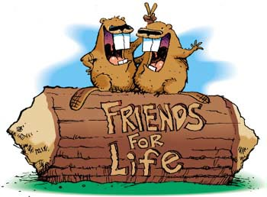
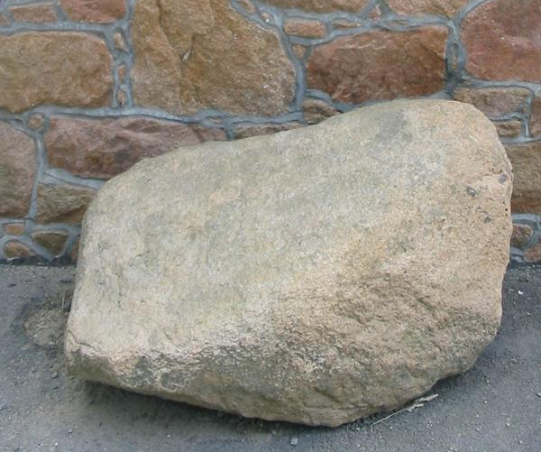
Antwoordenblad
Vul de woorden in en zoek ze daarna op

- Beste stuurlui staan aan …
- Een ezel stoot zich in het algemeen geen twee keer aan dezelfde …..
- Wie de …… past trekke hem aan.
- Het is de toon die de …… maakt.
- Liever een goede buur dan een verre ……
- Van een mug een ……. maken.
- Met een mond vol …… staan.
- Ieder …….. zingt zoals het gebekt is.
- Eén …… maakt nog geen zomer.
10 ….. bij de wijn doen
11 Iemand een …. uitdraaien
12 Als het …. verdronken is dempt men de put.
13 Op 1 … liggen
14 ………… kent geen tijd.
15. …….. voor de dorst.

v | t | o | l | v | o | g | e | l | t | j | e
a | a | n | o | a | z | e | z | o | u | w | e
d | n | o | o | w | w | n | e | o | h | c | s
e | d | a | p | p | a | b | e | r | e | r | s
g | e | z | e | l | l | i | g | h | e | i | d
u | n | z | i | n | u | c | h | e | v | t | n
s | f | l | a | k | w | a | t | e | r | e | e
a | p | p | e | l | t | j | e | o | e | e | i
u | o | l | i | f | a | n | t | t | v | r | r
m | u | z | i | e | k | l | s | p | e | e | v

Kruiswoordraadsel: 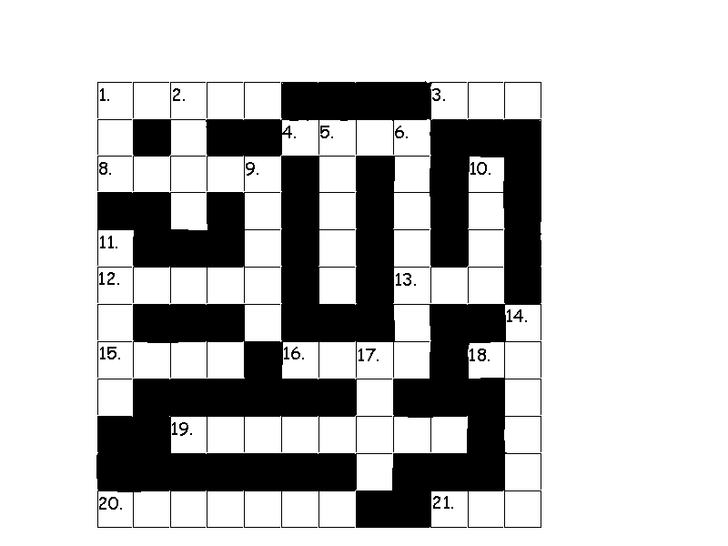

Horizontaal: | Verticaal:
1. De … valt niet ver van de boom.  3. De … uit de boom kijken.  4. De morgenstond heeft … in de mond.  8. Een gegeven … moet je niet in de bek kijken.  12. Iemand in het … nemen.  13. Het hek is van de ….  15. Een … stoot zich niet twee maal aan dezelfde steen.  16. Het … smeden als het heet is.  18. Hij kan zijn … niet kwijt.  19. Iemand iets in de … schuiven.  20. Hij ziet alle … van de regenboog.  21. Rammelen … de honger. | 1. Al draagt een … een gouden ring, het is en blijft een lelijk ding.  2. Onder de … zitten.  5. Een … in het zeil houden.  6. De eerste klap is een … waard.  9. Iets van de … schreeuwen.  10. Iets uit zijn … zuigen.  11. Wie niet … wil, moet maar voelen.  14. Het hazenpad ….  17. Aan het kortste … trekken.
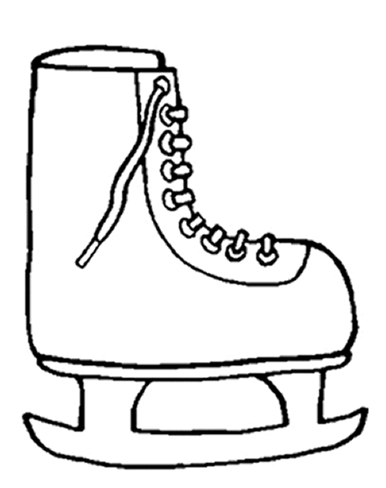
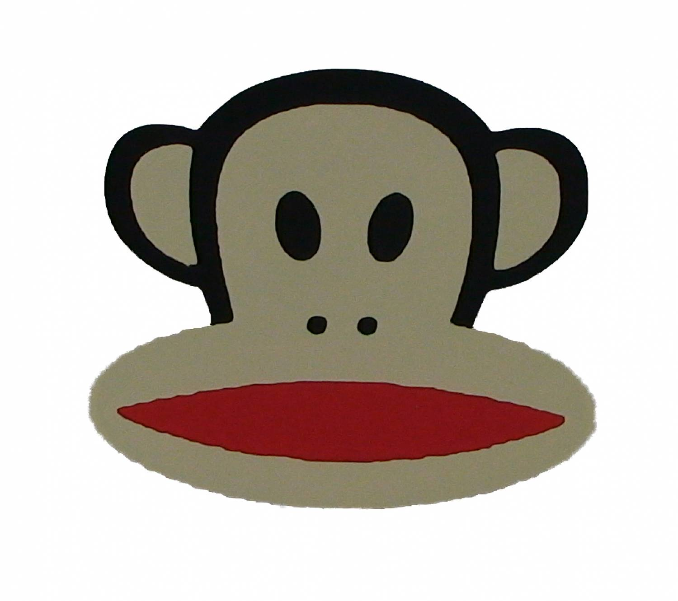


Vul de woorden in en zoek ze daarna op in de puzzel

- Je handen uit de …… steken.
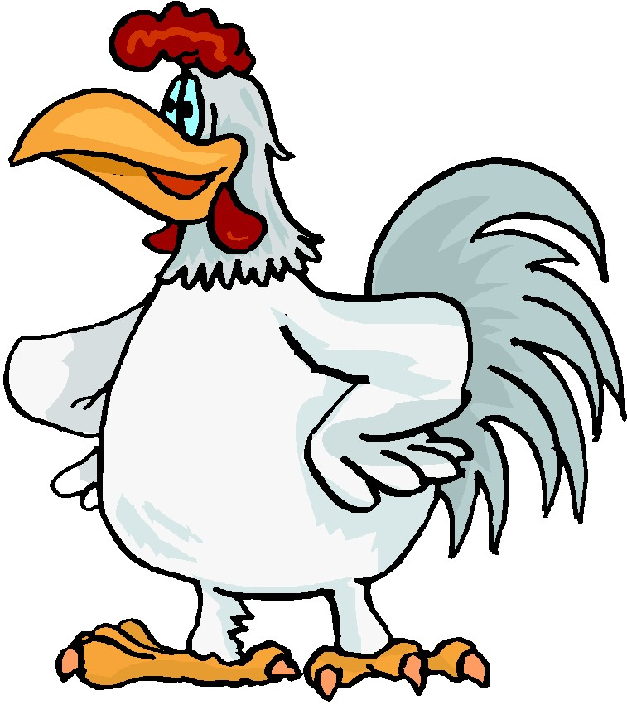
- Hoge ….. vangen veel wind.
- …… overwint alles.
- Na regen komt ……….
- De spijker op de … slaan
- Slechte heelmeesters maken stinkende ……

- Zoete broodjes worden …. gebakken
- Als donderslag bij ……. hemel
- Zich op …. ijs begeven.
10.Een scheve ……. rijden.
11.Het … op de keel zetten
12. Beter 10 vogels in de lucht dan 1 in je ….
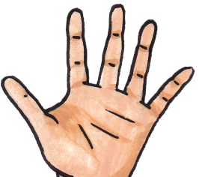
13. Op je ……. na kunnen tellen.
14. De … komt uit de mouw.
15. Rennen als een … zonder kop
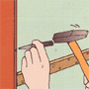

z | e | s | c | h | a | a | t | s | z
o | m | e | s | e | h | a | n | d | e
n | s | v | e | l | a | p | k | p | e
n | w | o | n | d | e | n | k | o | e
e | p | p | n | e | w | u | o | m | l
s | o | p | s | r | e | g | n | i | v
c | b | o | m | e | n | i | r | y | p
h | c | k | e | g | I | a | d | r | p
i | s | b | i | x | e | a | t | o | g
j | a | t | t | p | y | k | e | m | a
n | l | i | e | f | d | e | v | w | s
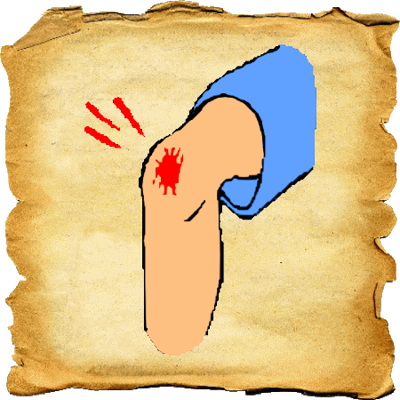
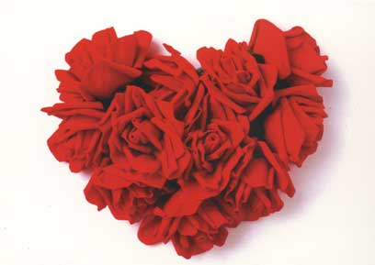
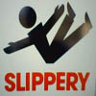
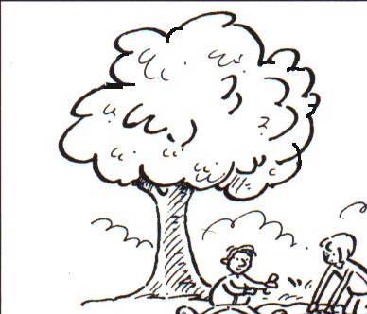

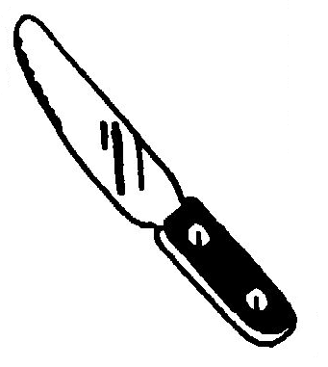

ANTWOORDEN

Vul de woorden in en zoek ze daarna op in de puzzel

1 Je handen uit de mouwen steken.
2 Hoge bomen vangen veel wind.
3 Liefde overwint alles.
4 Na regen komt zonneschijn
5 De spijker op de kop slaan
6 Slechte heelmeesters maken stinkende wonden
7 Zoete broodjes worden niet gebakken
- Als donderslag bij heldere hemel
- Zich op glad ijs begeven.
10.Een scheve schaats rijden.
11.Het mes op de keel zetten
12. Beter 10 vogels in de lucht dan 1 in je hand
13. Dat kan je op je vingers na tellen.
14. De aapkomt uit de mouw.
15. Rennen als een kipzonder kop

z |  | s | c | h | a | a | t | s
o | m | e | s | e | h | a | n | d
n |  |  |  | l |  | p
n | w | o | n | d | e | n
e |  |  | n | e | w | u | o | m
s |  | p | s | r | e | g | n | i | v
c | b | o | m | e | n
h |  | k |  | g | I | a | d
i |  |  | i |  | e
j |  |  |  | p | y
n | l | i | e | f | d | e

Verhaspelingen

Dit zijn uitdrukkingen die verkeerd gebruikt worden. Zoek het woord op dat fout gebruikt wordt en verbeter.

Geen kip overboord ______________________________

Met de hakken over de streep ______________________________

Iemand tegen de haren in jagen ______________________________

In duplo staan ______________________________

Opgroeien voor dag en dauw ______________________________

Maak de zin af (spreekwoord, gezegde, uitdrukking) door nog 1 woord op te schrijven.
1. daar komt de aap uit de
2. beter 1 vogel in de hand dan 10 in de
3. niet geschoten is altijd
4. hij heeft een gat in de
5. zo sluw als een
6. de aanval is de beste
7. angst is een slechte
8. belofte maakt
9. nieuwe bezems vegen
10. bezint eer ge
11. geen boe of ba
12. een oude bok lust wel een groen
13. hoge bomen vangen veel
14. boontje komt om zijn
15. met de neus in de boter

Opdracht:
Kies bij elk spreekwoord de juiste betekenis

- Als de kat van huis is, dansen de muizen op tafel
  - Als er geen toezicht is, doet iedereen extra hard zijn best
  - Als er geen toezicht is, doet iedereen waar hij zin in heeft
- De beste stuurlui staan aan wal
  - Mensen die weten hoe het werk gedaan moet worden, mogen vaak niet meedoen
  - Mensen die het werk niet hoeven doen, menen dat ze het beste weten hoe het moet.
- Zo gewonnen, zo geronnen
  - Als je iets makkelijk voor elkaar krijgt, ben je het vaak ook snel weer kwijt
  - Als je veel moeite voor iets doet, ben je het vaak toch weer snel kwijt
- Men moet een gegeven paard niet in de bek kijken
  - Als je iets cadeau krijgt, moet je niet gaan zeuren wat je er allemaal niet goed aan vindt
  - Als je een cadeau krijgt, moet je altijd eerlijk zeggen wat je ervan vindt
- Rust roest
  - Niks doen is goed voor je
  - Als je niet bezig blijft gaan je prestaties achteruit

Opdracht:

Deze spreekwoorden kloppen niet! Zoek de goede delen bij elkaar en maak er weer goed spreekwoorden van.

- Al draagt een aap een gouden ring, voordat de beer geschoten is
- Waar het hart vol van is, vallen spaanders
- Als twee honden vechten om een been, loopt de mond van over
- Waar gehakt wordt, loopt een derde ermee heen
- Men moet de huid niet verkopen, hij is en blijft een lelijk ding

Goed zijn:

Opdracht Welk spreekwoord staat hier?
- lidwoord
- vrucht
- als iemand struikelt dan … hij
- ontkenning
- niet dichtbij
- voorzetsel
- lidwoord
- het is hoog en je ziet het buiten
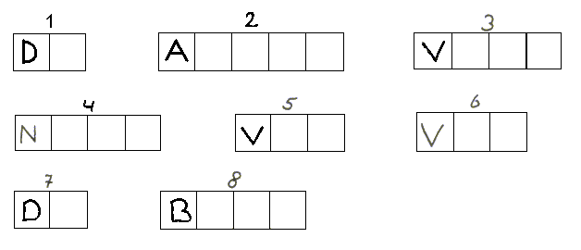
Kies het goede antwoord
a) kinderen zijn meestal net zoals hun ouders  b) kinderen zijn anders dan ouders | 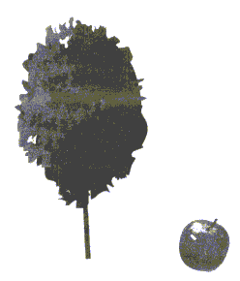

Opdracht
Veel mensen kennen maar de helft van een spreekwoord. Als ze dan willen zeggen met het spreekwoord, maken ze hun zin vaak niet af. Probeer de spreekwoorden aan te vullen.

Kies uit:
  - maakt nog geen zomer
  - vertrouwt hij zijn gasten
  - is het grote niet weert (schrijf waard)
  - wat niet deert.
  - moet slim zijn

- Wie het kleine niet eert …
- Één zwaluw …
- Wie niet sterk is …
- Zoals de waard is, …
- Wat niet weet, …

Lees de tekst door. In de tekst vind je allerlei uitdrukkingen die met beeldspraak te maken hebben. De uitdrukkingen moet je nooit letterlijk nemen, maar figuurlijk!
a) Zet een streep onder deze uitdrukkingen, het zijn er in totaal tien.
b) Schrijf de uitdrukkingen een voor een op in je schrift en schrijf de betekenis eronder. Als je de betekenis niet uit je hoofd kent, kun je deze misschien raden door goed naar de tekst te kijken.

De ongeluksdag

Het begon vanochtend al toen ik opstond. In het donker liep ik door de gang naar de wc. Op de overloop lag mijn broertjes speelgoedautootje en je raad het al… natuurlijk moest ik mijn voet weer bovenop dat ding zetten waardoor ik achterover op de grond viel. Het scheelde maar een haartje of ik was ook nog eens van de trap gevallen. Even later zat ik met de schrik nog in mijn benen aan het ontbijt. "Jeetje", zei mijn zus toen ze mij zag, 'ben jij soms met het verkeerde been uit bed gestapt?" “Inderdaad ja", reageerde ik chagrijnig, 'vandaag heb ik de bokkenpruik op." Na het ontbijt stapte ik op mijn stalen ros en reed naar school. Het bleek dat we gelijk een toets Aardrijkskunde hadden. Ik was helemaal vergeten dat we die toets vandaag hadden en ik had dus niet geleerd. Ik zat met mijn handen in het haar. In de pauze ging het alweer mis. Ik kreeg ruzie met Jolanda. Ze reageerde een beetje boos, waarop zij zei: "Jeetje, wat ben jij snel op je tenen getrapt zeg?" De juf hoorde de ruzie en kwam naar ons toe. Ze vroeg wat er aan de hand was. We deden allebei of onze neus bloedde. Na de pauze hadden we techniek. We moesten van alles in elkaar zetten, maar niets lukte bij mij. De boel viel telkens uit elkaar. Het leek wel of ik twee linker handen had. Gelukkig ging de bel al om twaalf uur en koos ik het hazenpad naar huis.

Betekenis:

1. ________________________________________________________________________

2.________________________________________________________________________

3.________________________________________________________________________

4.________________________________________________________________________

5.________________________________________________________________________

6. ________________________________________________________________________

7. ________________________________________________________________________

8. ________________________________________________________________________

9. ________________________________________________________________________

10. _______________________________________________________________________

Schrijf nu zelf een verhaal met spreekwoorden erin. Je moet ten minste vijf spreekwoorden gebruiken.

Vul in:

1
2
3
4
5
6
7
8

- De … laten barsten
- De .. op zijn staart trappen
- Iets in je …… voeren
- De ….. is door de kerk
- De dader ligt op het ……..
- De ……….. in het hoenderhok gooien
- …………… smeden als het heet is.
- In de …. zitten

Wat is het spreekwoord dat hoort bij het woord dat je van boven naar beneden leest?

Zoek betekenis bij spreekwoord:
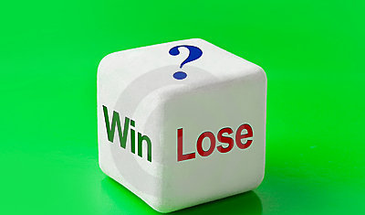

A | Bakzeil halen | 1 | Dreigende ruzie laten uitbarsten
B | Je eigen graf graven | 2 | Door samenwerken wordt je sterker.
C | Het mes snijdt aan 2 kanten | 3 | Toegeven dat je verloren hebt
D | In ’t geweer komen | 4 | Er heel gauw vandoor gaan
E | De bom laten barsten | 5 | Zorgen dat je eraan kapot / ten onder gaat.
F | Knuppel in het hoenderhok gooien | 6 | Beide hebben er voordeel aan.
G | Eendracht maakt macht | 7 | Door jouw opmerking ontstaat er heftige discussie
H | Als een pijl uit een boog schieten | 8 | Actie ondernemen, meehelpen

Antwoorden:

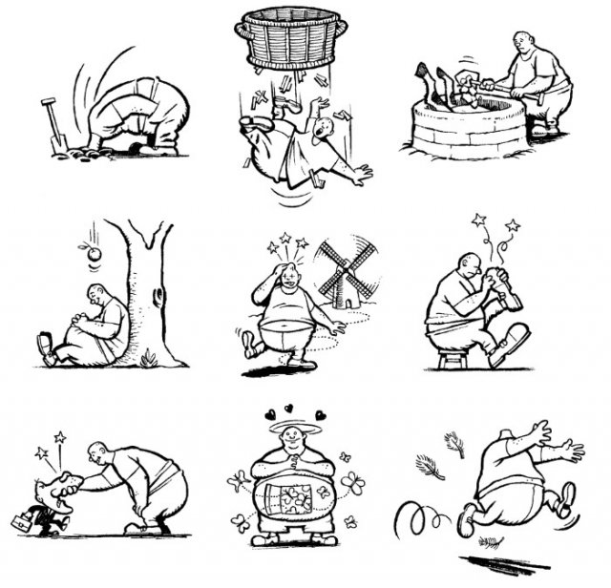
Welke spreekwoorden zie je hier boven:

1.
2.
3
4
5
6
7
8
9

